te dice que ejecutes un comando

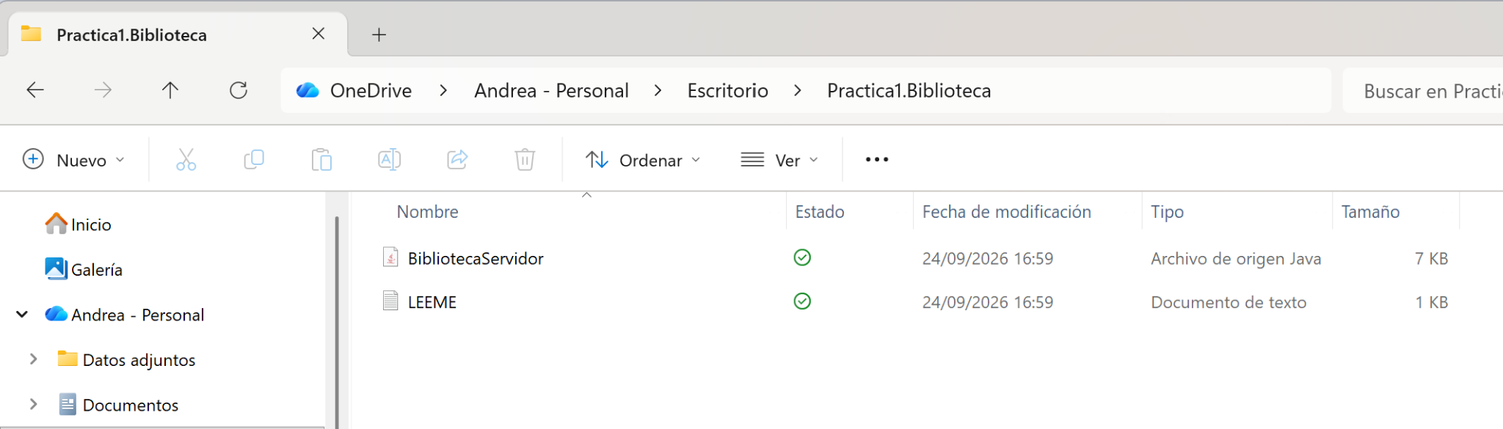

selecciona la direccion y escibres cmd + enter y se te abrirá el terminal con la carpeta dentro.

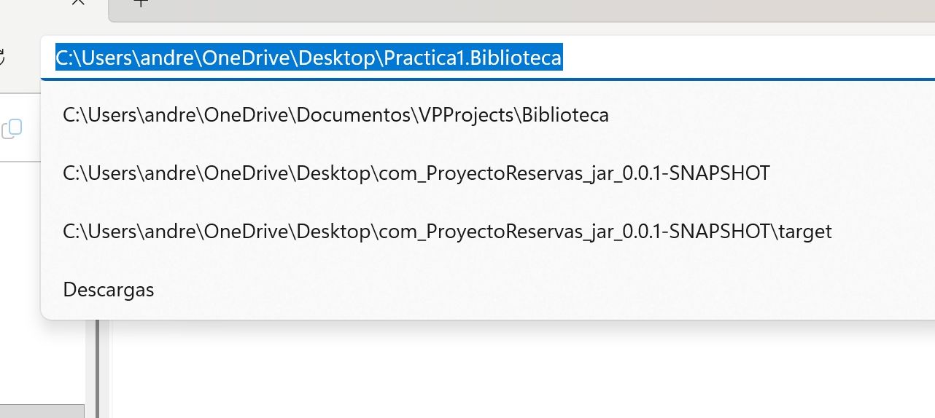

una vez que se abra el terminal, escribes el comando

te lo dan asi : java --add-modules jdk.httpserver src/BibliotecaServidor.java

bueno pues lo tienes que poner asi, quitando el scr :
java --add-modules jdk.httpserver BibliotecaServidor.java

si te sale asi es que está perfecto

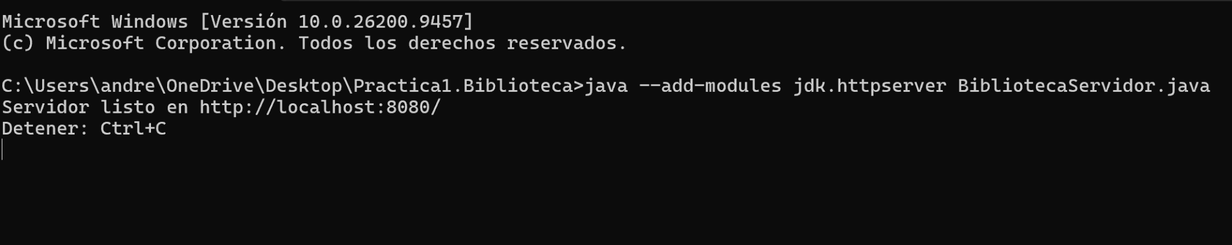

copias esa direccion de localhost y lo buscas en el navegador y NO CIERRES el terminal!!!!

http://localhost:8080/

Abre Chrome y escribe:

http://localhost:8080/

Pulsa Enter.

Te tiene que aparecer la página de la biblioteca.

Paso 2

Pulsa:

F12

Se abrirán las herramientas de desarrollador.

Paso 3

Arriba busca una pestaña que se llame:

Red

o, si Chrome está en inglés:

Network

Haz clic ahí.

Paso 4

Ahora pulsa:

Ctrl + R

Esto recarga la página.

Al hacerlo, en la pestaña Red aparecerán varias líneas. Queremos localizar la petición principal de:

/

Normalmente aparecerá algo como:

/

o quizá localhost.

Paso 5

Haz clic sobre esa petición.

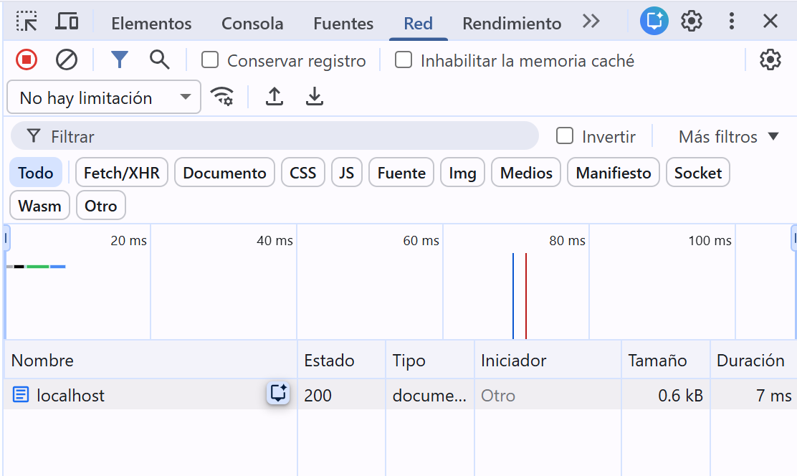

Se abrirá información sobre ella. Ahí tenemos que buscar:

Método
Estado
Content-Type
Respuesta

La actividad nos pide precisamente esos cuatro datos.

¿Qué significa cada dato? Muy sencillo

GET → el navegador está pidiendo una página al servidor.

200 OK → el servidor ha respondido correctamente. No hay error.

text/html; charset=UTF-8 → el servidor está diciendo:

“Lo que te estoy enviando es una página HTML”.

Respuesta → es el contenido HTML que el navegador recibe y utiliza para mostrar la página que estás viendo.

EJERCIICO 2

PASO 1. Buscar «historia»

Ahora mismo tienes abierta la página de la biblioteca y F12.

En la página de la izquierda tienes:

Palabra [__________]
Buscar

Escribe:

historia

y pulsa Buscar.

Al hacerlo, la página cambiará a una página de resultados.

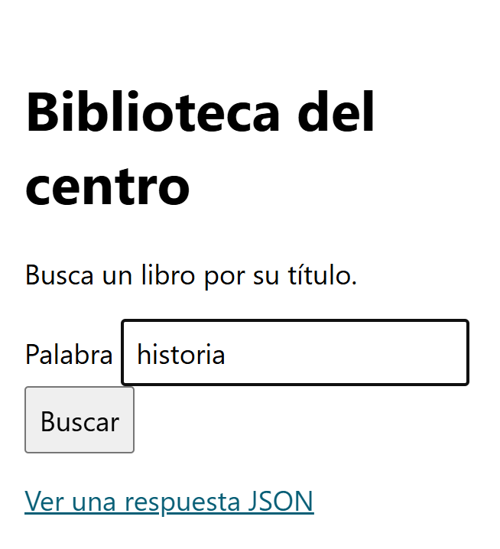

PASO 2. Mira F12 → Red

En Red debería aparecer una nueva petición.

Busca la que se llame:

catalogo?buscar=historia

Haz clic sobre ella.

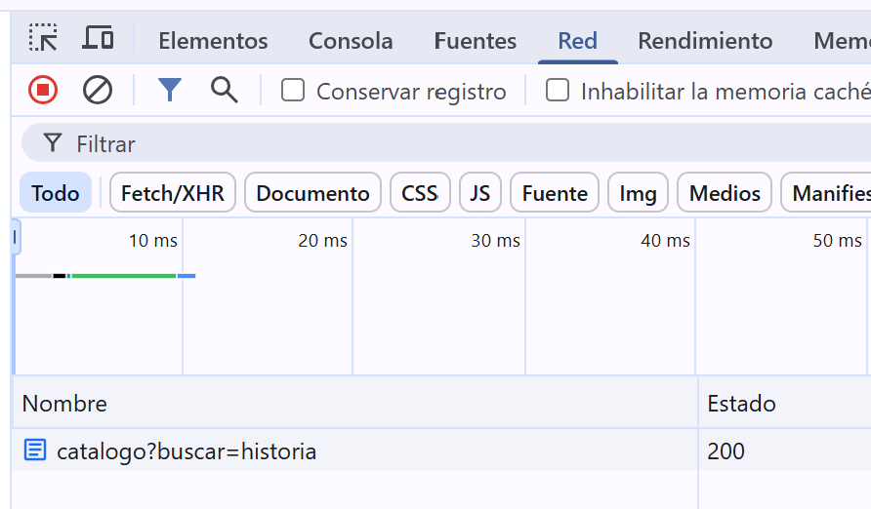

Ahora entra en Encabezados.

Ahí tenemos que localizar:

URL completa

Debería ser:

http://localhost:8080/catalogo?buscar=historia

También tenemos que mirar:

Método → será el método de la petición.

Estado → el código que ha devuelto el servidor.

Content-Type → el tipo de contenido de la respuesta.

Después pulsa la pestaña:

Respuesta

y busca el nombre de un libro.

No hace falta copiar toda la respuesta; solo el título de un libro, tal como pide el ejercicio.

Este ejercicio 03 es un poco más interesante porque vamos a comprobar que no todas las respuestas son iguales. Lo hacemos una por una, sin tocar el código.

El propio ejercicio te pide tres peticiones: /api/libros?buscar=historia, una búsqueda sin resultados y una ruta que no existe.

1. /api/libros?buscar=historia

En el navegador escribe:

http://localhost:8080/api/libros?buscar=historia

Pulsa Enter.

Luego ve a F12 → Red y selecciona:

api/libros?buscar=historia

En Encabezados mira:

Método
Estado
Content-Type

Después entra en Respuesta y mira qué contiene.

Según el código del ejercicio, esta ruta devuelve los libros en formato JSON y, para historia, deberían aparecer:

Historia del arte
Historias del mar

y un total de 2. El servidor establece el tipo application/json; charset=UTF-8 y responde con estado 200.

Por tanto, la primera fila debería quedar:

Petición Estado Content-Type Qué contiene la respuesta
/api/libros?buscar=historia 200 OK application/json; charset=UTF-8 Un JSON con los libros que coinciden con «historia» y el total de resultados.

Para la captura que te pide el ejercicio: haz una captura de esta petición /api/libros?buscar=historia con Encabezados abiertos y que se vea también una parte de la respuesta si puedes.

2. /catalogo?buscar=zzzinexistente

Ahora escribe:

http://localhost:8080/catalogo?buscar=zzzinexistente

Pulsa Enter.

En Red, selecciona:

catalogo?buscar=zzzinexistente

Mira sus encabezados y respuesta.

Aquí ocurre algo importante: no encuentra ningún libro, pero la petición sigue siendo correcta.

El código de /catalogo siempre genera una página HTML de resultados y cuenta cuántos libros ha encontrado. Si no encuentra ninguno, pone:

Encontrados: 0

y aun así envía estado 200 y text/html.

La fila será:

Petición Estado Content-Type Qué contiene la respuesta
/catalogo?buscar=zzzinexistente 200 OK text/html; charset=UTF-8 Una página HTML de resultados indicando que se han encontrado 0 libros.
3. /no-existe

Ahora escribe:

http://localhost:8080/no-existe

Pulsa Enter.

En Red, selecciona la petición /no-existe.

En este caso debería aparecer:

Estado: 404 Not Found
Content-Type: text/plain; charset=UTF-8
Respuesta: Página no encontrada
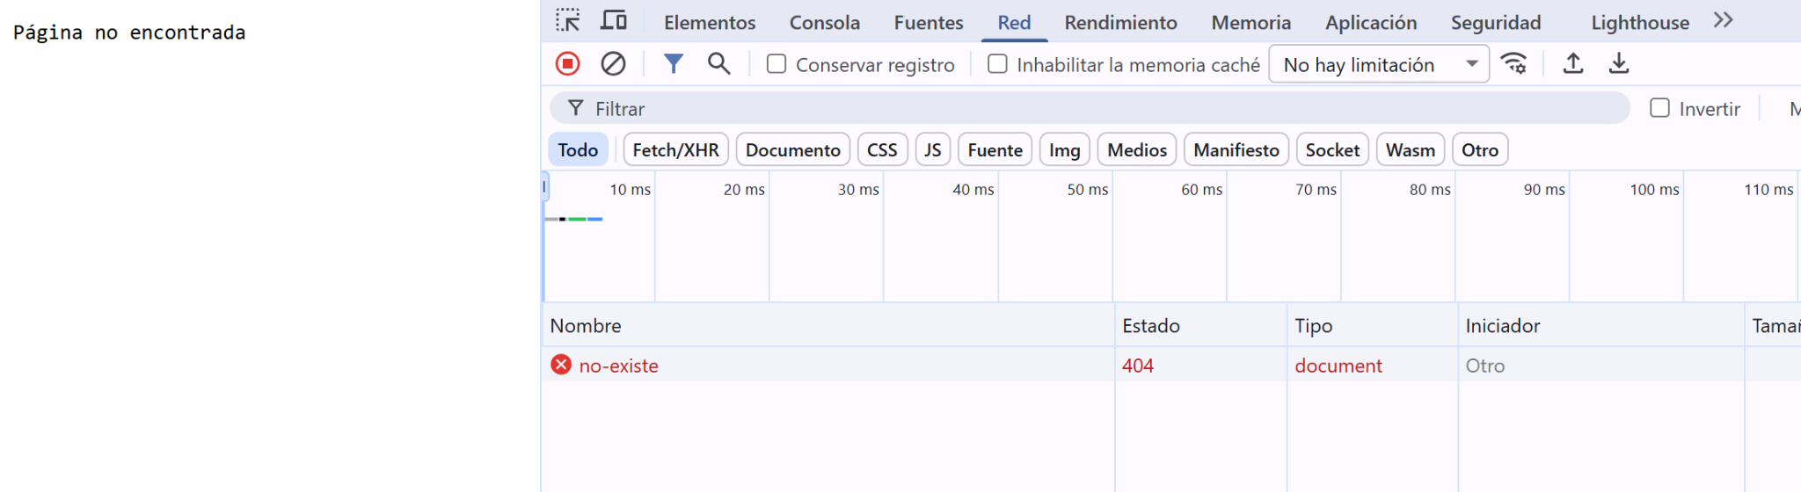

Esto ocurre porque esa ruta no existe. El código comprueba que la ruta sea / y, si no lo es dentro de ese contexto, envía un 404 con el mensaje Página no encontrada.

La fila:

Petición Estado Content-Type Qué contiene la respuesta
/no-existe 404 Not Found text/plain; charset=UTF-8 Página no encontrada
4. La pregunta final

Te pregunta:

¿Por qué la búsqueda sin coincidencias puede devolver 200 aunque no haya libros, mientras que /no-existe devuelve 404?

Yo pondría esto, porque es sencillo y suena totalmente a respuesta de alumno de DAW:

La búsqueda sin coincidencias devuelve 200 porque la ruta /catalogo existe y el servidor ha podido procesar correctamente la búsqueda, aunque no encuentre ningún libro. Por eso muestra una página con 0 resultados. En cambio, /no-existe devuelve 404 porque esa ruta no existe en el servidor.

Esa es la idea importante: una cosa es que la búsqueda no encuentre datos y otra que la dirección solicitada no exista.
//// EXPLICACIÓN DIBUJO

1. Petición del Cliente (Navegador)
El usuario realiza una acción en el navegador, por ejemplo en Chrome). Esto lanza una petición HTTP con el método GET hacia la URL /catalogo?buscar=historia, buscando libros relacionados con la palabra "historia".
2. Recepción en el Servidor
El Servidor HTTP (que corre en Java en el puerto 8080) recibe la solicitud del navegador y la transfiere internamente al código de la aplicación.
3. Procesamiento y Consulta de Datos
El componente de software (BibliotecaServidor) procesa la orden y busca los libros solicitados. Aquí existen dos alternativas:
- Simulada: El código busca directamente en una lista local de libros en memoria.
- Persistente: Si los datos son dinámicos, el código Java usa JDBC para conectarse y realizar la consulta en una Base de Datos.
4. Generación de la Respuesta
Una vez encontrados los libros (por ejemplo: Historia del arte), el código Java empaqueta esta información y genera una Respuesta HTTP estructurada en formato HTML o JSON.
5. Renderizado Final
El servidor devuelve la respuesta al Navegador. Este recibe el archivo y muestra los resultados de forma visual al usuario en su pantalla.

El usuario realiza una acción en el navegador, por ejemplo en Chrome). Esto lanza una petición HTTP con el método GET hacia la URL /catalogo?buscar=historia, buscando libros relacionados con la palabra "historia". Luego el Servidor HTTP (que corre en Java en el puerto 8080) recibe la solicitud del navegador y la transfiere internamente al código de la aplicación.

El componente de software (BibliotecaServidor) procesa la orden y busca los libros solicitados. Aquí existen dos alternativas: o bien el código busca directamente en una lista local de libros en memoria, o bien si los datos son dinámicos, el código Java usa JDBC para conectarse y realizar la consulta en una Base de Datos.

Una vez encontrados los libros que buscábamos, Java empaqueta esta información y genera una Respuesta HTTP estructurada en formato HTML o JSON.

El servidor devuelve la respuesta al Navegador. Este recibe el archivo y muestra los resultados al usuario en su pantalla.

